



מבקר המדינה | דוח על הביקורת בשלטון המקומי | התשפ"ה-2025

המרחב הציבורי

פינוי פסולת ברשויות המקומיות והטמנתה - ביקורת מעקב

פינוי פסולת ברשויות המקומיות והטמנתה - ביקורת מעקב

ניהול תחום הפסולת הוא משימה לאומית חשובה ביותר, והוא מצוי באחריותו של המשרד להגנת הסביבה (המשרד להג"ס). בתוכנית האסטרטגית שפרסם המשרד להג"ס בשנת 2020 נקבע כי יופחת במידה רבה היקף הטמנת הפסולת, יוגדלו כמויות המיחזור ויוקמו מתקנים שישמשו חלופה להטמנה ויטפלו בפסולת העירונית בשיטות שהן עדיפוֹת סביבתית - מתקנים למיון פסולת, מתקנים לטיפול בפסולת ומתקנים להשבת אנרגייה.

בשנת 2021 בדק משרד מבקר המדינה היבטים שונים בפינוי פסולת ברשויות המקומיות ובהטמנתה (הביקורת הקודמת). הממצא העיקרי שעלה בביקורת הקודמת היה כי נוצר משבר חירום לאומי בשל מחסור בשטחי הטמנה, מאחר שכמויות הפסולת בישראל הולכות וגדלות, ואילו שטחי ההטמנה הולכים ומצטמצמים. בביקורת הקודמת הוצגו ההשלכות של צמצום שטחי ההטמנה על הרשויות המקומיות, והודגש כי על כל הגורמים הרלוונטיים, בהובלת המשרד להג"ס, לפעול במשותף למציאת פתרונות וליישמם, וכי יש לחייב את הרשויות המקומיות לפעול להפחתה של ייצור הפסולת ושל כמות הפסולת המועברת להטמנה. ביקורת זו היא ביקורת מעקב על תיקון הליקויים שעלו בביקורת הקודמת. כמו כן נבדקו נושאים חדשים שלא נבדקו בביקורת הקודמת.

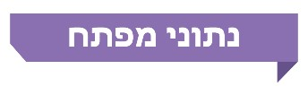

|  |  |  |  |  |  |  |
| --- | --- | --- | --- | --- | --- | --- |
| **כ-76%** |  | 1% בלבד |  | כ-50% |  | 46% |
| מכלל הפסולת שיוצרה בישראל בשנת 2022 הועברה להטמנה (4.7 מיליון טונות של פסולת ביתית מ-6.2 מיליון טונות של פסולת שיוצרה באותה שנה), לעומת שיעור פסולת מוטמנת של כ-40% במדינות ה-OECD |  | קצב העלייה השנתי הממוצע בעשור האחרון בשיעורי המיחזור בישראל.  בשנת 2021 הועברו למיחזור 23.4% מהפסולת בישראל, לעומת ממוצע של  כ-60% במדינות  ה-OECD, ולעומת עלייה של 34% בתעריף היטל ההטמנה בעשור האחרון, שנועד להפחית את כמויות הפסולת המוטמנת |  | מיתרת נפח ההטמנה שהייתה זמינה בישראל בשנת 2020 (14.41 מיליון קוב) תהיה זמינה בתחילת שנת 2025 - 7.67 מיליון קוב. יתרה זו לא תספיק ולו לכמות הפסולת הצפויה להיות מוטמנת עד סוף שנת 2026 |  | מהפסולת שהוטמנה בישראל בשנת 2023 הועברה למטמנה אחת בדרום הארץ - מטמנת אפעה שנמצאת במישור רותם. בשנת 2026 יפעלו במדינה 8 מטמנות לפסולת מעורבת, לעומת 11 שפעלו בביקורת הקודמת |
| **14** |  | **3.36  מיליארד ש"ח** |  | **46%** |  | **54,000 טונות** |
| מספר המתקנים החלופיים הפעילים למיון פסולת ולטיפול בה, שהיו קיימים בישראל במועד ביקורת המעקב. המשרד להג"ס מלווה 44 יוזמות לתכנון ולהקמה של מתקנים חלופיים בכל רחבי הארץ; בהם 12 מתקנים למיון פסולת, 19 מתקנים לטיפול בפסולת אורגנית ו-13 מתקנים להשבת אנרגייה מפסולת. 21 מהיוזמות  (כ-48%) מקודמות בדרום הארץ |  | היתרה בקרן לשמירת הניקיון בסוף שנת 2024. לצד זאת,  כ-79% מיתרת הקרן (2.64 מיליארד ש"ח) כוללים התחייבויות לתשלומים עתידיים. משכך, יתרת המזומן, הפנויה להקצאות תקציביות חדשות, היא 720 מיליון ש"ח, שהם כ-21% בלבד מהיתרה הכוללת. משנת 2016 ועד 2024 בוצעו העברות מזומן מיתרת הקרן למשרד האוצר כנגד הרשאות להתחייב בהיקף כולל של כ-3.08 מיליארד ש"ח |  | שיעור הוצאות הכספים מהכנסות היטל ההטמנה לקרן לשמירת הניקיון בשנת 2024 עבור יישום התוכנית האסטרטגית לטיפול בפסולת, ובכלל זה הקמת מתקנים חלופיים וקידום המיחזור. הקרן הקצתה סך של  כ-4.6 מיליארד ש"ח להוצאות עתידיות בגין יישום התוכנית האסטרטגית עד שנת 2030 |  | פסולת להטמנה הובילה הרכבת בממוצע בחודש בתקופת התגבור במלחמת חרבות ברזל, לעומת ממוצע של 37,000 טונות בחודש בימי השגרה בשנת 2023 (לפי נתוני רכבת ישראל) |

פעולות הביקורת

בחודשים אוגוסט 2024 עד ינואר 2025 בדק משרד מבקר המדינה את הפעולות שנעשו לתיקון הליקויים העיקריים שעלו בדוח הקודם, בעיקר בנושא המחסור בשטחי הטמנת פסולת, הצורך בהרחבת שטחי ההטמנה והדחיפות בקידום חלופות להטמנה (ביקורת המעקב). ביקורת המעקב נעשתה במשרד להג"ס, ברשות מקרקעי ישראל (רמ"י), בעיריית **בית שמש**, בעיריית **הוד השרון** ובמועצה המקומית **זמר** (הרשויות שנבדקו). דוח זה נכתב בעיצומה של מלחמת חרבות ברזל, ולפיכך יובאו בו גם סוגיות בפינוי פסולת בשעת חירום שאיתן התמודדו רשויות מקומיות שנמצאות באזורי קו העימות בצפון הארץ.

תמונת המצב העולה מן הביקורת

ליקויים

**מצב המטמנות והגדלת שטחי ההטמנה בטווח הקצר - עד שנת 2024 -** בעת הביקורת הקודמת היו פעילות בישראל 11 מטמנות, ותשע מהן היו עתידות להיסגר עד שנת 2025. כמה מהמטמנות היו בשלבי תכנון להרחבה או להגבהה של האתר, ואחרות היו בשלבי ניסיון לקדם תוכניות כאלה. משרד מבקר המדינה התריע שללא פעולה להרחבה של המטמנות בהקדם, בשנים 2022 - 2026 לא יהיו בארץ שטחים מאושרים להטמנת פסולת. בביקורת המעקב עלה כי שתי מטמנות (טובלן ודיה) נסגרו בשנת 2024, ועוד אחת (גני הדס) צפויה להיסגר בשנת 2025. בביקורת הקודמת עלה כייתרת הנפח של שטחי ההטמנה בסוף שנת 2020 הייתה 14.41 מיליוני קוב בכלל המטמנות, לעומת 4.66 מיליוני טונות של פסולת שהוטמנו באותה שנה. בביקורת המעקב נמצא כי **הליקוי תוקן במידה חלקית** - המשרד להג"ס פעל להגדלת נפח שטחי ההטמנה בטווח הזמן הקצר (עד שנת 2024) אך המחלוקות בין רמ"י לבין מטמנת אפעה מעכבות את הפעלתם. בפועל, הנפח של שטחי ההטמנה בישראל לא גדל לעומת הנפח שהוצג בביקורת הקודמת,ויתרת שטחי ההטמנה בתחילת שנת 2025 (7.67 מיליון קוב) לא תספיק ולו לכמות הפסולת הצפויה להיות מוטמנת עד סוף שנת 2026.

**הגדלת שטחי ההטמנה בטווח הבינוני - עד שנת 2030** **-** הועלה כי המשרד להג"ס פועל לאפשר רצף הטמנה עד שנת 2030 - אבן הדרך לטווח הזמן הבינוני. עם זאת,עתודות ההטמנה לשנת 2030, המבוססות על הרחבת מטמנות ועל תכנון תאים חדשים, עדיין נתקלות בחסמים תכנוניים ואחרים שמצויים באחריות הגופים המאסדרים, כגון רמ"י ומינהל התכנון, או באחריות המטמנות. למשל, הוצג הצורך לקדם תכנון בוועדות מחוזיות (במטמנת טליה) והצורך במתן הרשאה של רמ"י עבור תכנון תאים 8 - 10 במישור רותם. חסמים אלה מוסיפים לאי-הוודאות בעניין הרחבת שטחי ההטמנה ובעניין מועד ההרחבה.

**קצב השינוי בשיעורי המיחזור** **לעומת השינוי בגובה היטלי ההטמנה** **-** בעשור האחרון חלה עלייה מתונה בשיעור הפסולת שהועברה למיחזור. בשנת 2014 היה שיעור הפסולת הממוחזרת כ-18%, ובשנת 2023 - כ-26%. בממוצע עלו שיעורי המיחזור בקצב נמוך של כ-1% בלבד בכל שנה, ולא היה שינוי ניכר בשיעורי המיחזור משנת 2020, שנת פרסום התוכנית האסטרטגית. נמצא כי לעומת מדינות ה-OECD, שיעורי המיחזור בישראל הם נמוכים ביותר - שיעור הפסולת הממוחזרת בשנת 2021 היה בישראל 23.4%, לעומת כ-60% במדינות ה-OECD. בארבע השנים האחרונות המשרד להג"ס אומנם עשה פעולות ארוכות טווח שיביאו להגדלת שיעורי המיחזור בעוד כמה שנים, אך הנתונים מלמדים כי בטווח המיידי והבינוני הוא לא הצליח להטמיע את המדיניות שלו להגדלת שיעורי המיחזור. בעשור האחרון עלה התעריף של היטל ההטמנה, שנועד להפחית את כמות הפסולת המוטמנת ולהגדיל את השימוש בשיטות חלופיות, בכ-34% (מכ-83 ש"ח בשנת 2013 לכ-111 ש"ח בשנת 2022). העלייה בתעריף היטל ההטמנה אינה משרתת את ייעודו של ההיטל, שכן על אף עלייה של 34% בתעריף ההיטל בעשור האחרון - שיעורי המיחזור עלו בפרק זמן זה רק מכ-18% לכ-26%.

**הקמת מתקנים חלופיים חדשים למיון הפסולת ולטיפול בה** **-** מאז בוצעה הביקורת הקודמת המשרד להג"ס החל לקדם 32 יוזמות חדשות להקמת מתקנים חלופיים למיון פסולת ולטיפול בה, נוסף על 12 היוזמות שקידם מאז הוצגה תוכנית היישום. 45% מהיוזמות המתוכננות (20 מ-44) נמצאות בשלבים המתקדמים של ההליך. עם זאת, המשרד להג"ס עדיין נדרש לקדם עוד 19 מתקנים חדשים כדי לעמוד ביעדים התכנוניים שהציג עד לשנת 2040. במועד ביקורת המעקב אין ודאות לגבי מספר המתקנים שיוקמו, שכן 24 (55%) מ-44 היוזמות המתוכננות (4 מתקני מיון, 9 מתקני טיפול ו-11 מתקני השבה) נמצאות בשלבי תכנון. המתקנים המתוכננים צפויים להביא בטווח הזמן הרחוק לגידול בכמות הפסולת המגיעה למיחזור ולהקטנת כמות הפסולת המוטמנת.

**הקצאת כספים מהקרן לשמירת הניקיון עבור יישום התוכנית האסטרטגית** **-** יתרת הקרן בסוף שנת 2024 (3.36 מיליארד ש"ח) היא גבוהה. לצד זאת, יצוין כי כ-79% מיתרת הקרן (2.64 מיליארד ש"ח) כוללים התחייבויות לתשלומים עתידיים. משכך, יתרת המזומן, הפנויה להקצאות תקציביות חדשות, היא 720 מיליון ש"ח, שהם כ-21% בלבד מהיתרה הכוללת. משנת 2016 ועד 2024 בוצעו העברות מזומן מיתרת הקרן למשרד האוצר בהיקף כולל של כ-3.08 מיליארד ש"ח ובאופן זה כספי הקרן אינם משמשים לייעודם. לצד האמור, יצויין כי הכספים הועברו כנגד הרשאות להתחייב. כמו כן, הקרן הקצתה סך של כ-4.6 מיליארד ש"ח להוצאות עתידיות בגין יישום התוכנית האסטרטגית עד שנת 2030. כן עולה מנתוני הקרן כי בשנים 2021 - 2024 שולמו מהקרן כ-951 מיליון ש"ח עבור יישום התוכנית האסטרטגית. ככל שהתקדם יישומה של התוכנית האסטרטגית, כך גדל היקף מימוש יתרות הקרן, והוצאותיה עבור יישום התוכנית האסטרטגית גדלו מכ-322 מיליון בשנים 2021 - 2022 לכ-629 מיליון בשנים 2023 - 2024, בפרט עבור הקמת המתקנים החלופיים. עם זאת, הגם ששיעור ההוצאות מההכנסות גדל בשנים 2021 ו-2022 מ-30% ו-27% הוא עדיין עומד על 54% ו-46% בשנים 2023 ו-2024.

**פתרונות אזוריים למיון פסולת ולטיפול בה -** בביקורת הקודמת עלה כי 68% מהפסולת המיוצרת בישראל מוטמנת בדרום הארץ. בביקורת המעקב עלה כי **הליקוי תוקן במידה חלקית**. אומנם לא חל שינוי בכמות הפסולת המשונעת להטמנה בדרום הארץ, ושיעורה מכלל הפסולת המוטמנת במדינה נותר 68%, אך מאז הביקורת הקודמת הביא המשרד להג"ס לפתיחתם של ארבעה מתקנים חלופיים בצפון הארץ ובמרכזה מתוך ששת המתקנים החדשים שנפתחו (מתקן טיפול אחד ושני מתקני מיון במרכז הארץ ומתקן מיון אחד בצפון). כמו כן, כמחצית (23) מ-44 היוזמות המקודמות על ידי המשרד להג"ס להקמת מתקנים חלופיים הן בצפון הארץ ובמרכזה - סמוך למקום היווצרות הפסולת. ככל שיוקמו יותר מתקנים חלופיים בסמוך למקום היווצרות הפסולת, כך יצומצמו ההשפעות הסביבתיות של שינוע הפסולת למרחקים.

**שינוע הפסולת באמצעות רכבת** **-** בביקורת הקודמת עלה כי מרבית הפסולת משונעת באמצעות משאיות, וכי לשינוע של פסולת מכל הארץ להטמנתה בדרום הארץ יש מחיר כלכלי גבוה ומחיר סביבתי המתבטא בעומס בדרכים, בתאונות דרכים ובפליטות מזהמים. בביקורת המעקב נמצא כי **הליקוי לא תוקן**. אף שהגברת השינוע של הפסולת באמצעות הרכבת במשך שלושה חודשים בתקופת החירום לימדה שניתן להגדיל את כמות הפסולת המשונעת באמצעות הרכבת, מכמות ממוצעת של 37,000 טונות פסולת בחודש בלבד לממוצע של 54,000 טונות פסולת בחודש (על פי נתוני רכבת ישראל),המשרד להג"ס לא הרחיב את הובלת הפסולת באמצעות רכבת לאתרים נוספים.

**מצוקת שטחי ההטמנה שעימה מתמודדת עיריית בית שמש** **-** בביקורת הקודמת עלה כי עיריית **בית שמש** מתמודדת עם קשיים בפינוי הפסולת בגין המחסור בשטחים להטמנת פסולת שהביאו בין היתר לגידול ניכר בהוצאות העירייה עבור פינוי הפסולת. בביקורת המעקב עלה כי **הליקוי לא תוקן** - מסוף בית שמש אינו עומד בתנאים הנדרשים להפעלתו וצפוי להיסגר; התקשרות העירייה עם איגוד ערים לשמירה על איכות הסביבה - דרום יהודה, להטמנת הפסולת במטמנת חרובית צפויה לספק פתרון קצר מועד - עד לשנת 2027 - ויכולה להתבטל בכל עת. נראה כי אם עיריית **בית שמש** לא תפעל באופן מיידי למציאת פתרונות לצמצום ההטמנה, להגברת המיחזור ולהקמת מתקן מתקדם לטיפול בפסולת, המצוקה שלה בשנים הקרובות עתידה להחמיר.

**הפיקוח על המחירים שגובים קבלני הפינוי ואתרי ההטמנה** **-** בביקורת הקודמת נמצא כי היעדר תחרות מספקת בין קבלני הפינוי ובעלות של קבלנים על מטמנות ועל תחנות מעבר הם בין הסיבות לעליית המחירים שהרשויות המקומיות משלמות לקבלני הפינוי. כן נמצאו פערים בין דמי הכניסה לאתרי ההטמנה השונים וחוסר אחידות בדמי הכניסה שגובות המטמנות מלקוחות שונים. בביקורת המעקב נמצא כי יחידת הפיקוח על המחירים במשרד להג"ס לא קידמה פיקוח על המחירים של קבלני הפינוי ולא גיבשה המלצות בעניין קיומה של תחרות בין קבלני פינוי הפסולת ובין תחנות המעבר. עוד נמצא כי ועדת המחירים לא גיבשה המלצה בעניין הפיקוח על המחירים שגובות המטמנות.

**התקשרויות הרשויות המקומיות עם קבלני פינוי פסולת והוצאותיהן בגין פינוי פסולת -** בביקורת הקודמת נמצא כי לכמה מהרשויות שנבדקו הייתה התקשרות ממושכת עם קבלן אחד לפינוי פסולת, אף שלכמה מרשויות אלה הגישו כמה קבלני פינוי הצעות במכרזים שהן פרסמו. בביקורת המעקב עלה כי עיריית **בית שמש** ועיריית **הוד השרון** חידשו את התקשרותם עם קבלן פינוי שסיפק להן שירותי פינוי פסולת 14 ו-8 שנים בהתאמה. עיריית **בית שמש** התקשרה עם קבלן חדש בגין תחזוקה ותפעול של תחנת המעבר שבבעלותה. המועצה המקומית **זמר** חידשה את התקשרותה עם קבלן שסיפק לה שירותי פינוי פסולת שלוש שנים קודם לכן. ההוצאות של עיריית **הוד השרון** ושל המועצה המקומית **זמר** בגין פינוי פסולת בשנת 2023 עלו על ההוצאות שלהן בשנת 2020. עקב כך עלתה גם עלות פינוי הפסולת לתושב ב**הוד השרון** בכ-6.5% (מ-385 ש"ח ל-410 ש"ח) וב**זמר** בכ-2.3% (מ-389 ש"ח ל-398 ש"ח). לעומת זאת, עלות הטיפול בטונת פסולת בעיריית **בית שמש** בשנת 2023 ירדה בכ-100 ש"ח לעומת העלות בשנת 2020, ועלות פינוי הפסולת לתושב ירדה ב-20% (מ-270 ש"ח ל-215 ש"ח) בעקבות החלפת קבלן פינוי הפסולת שמתחזק את מסוף בית שמש ומשנע את הפסולת מהמסוף למטמנה.

**אסדרת משק הפסולת -** על אף שנקבע בהחלטת הממשלה 2284 מאוקטובר 2024 על הקמת צוות שיגבש עקרונות מנחים לחוק מסגרת לפסולת שיקדם את הטיפול בפסולת בישראל, הצוות טרם התכנס; כחלק מהמחויבות הבין-לאומית של מדינת ישראל פרסם המשרד להג"ס בספטמבר 2022 להערות הציבור את טיוטת תקנות אוויר נקי (מניעת מפגעים מפסולת אורגנית), התשפ"ב-2022, האוסרות על העברת פסולת אורגנית ישירות לאתרי ההטמנה ללא טיפול מקדים. נכון לינואר 2025 תקנות אלו אינן מקודמות במשרד להג"ס.

**פערים בפינוי פסולת בין רשויות יהודיות לרשויות לא-יהודיות והפעולות לצמצום הפערים** **-** בביקורת הקודמת עלה כי החלטות הממשלה וההקצאות התקציביות הגדולות של המשרד להג"ס ומשרד הפנים לשיפור ולהסדרה של הטיפול בפסולת לא יושמו במלואן; כי הרשויות הלא-יהודיות מתקשות למצות את ההקצאות התקציביות במסגרת החלטות הממשלה; וכי ניצול התקציבים היה נמוך. בביקורת המעקב עלה כי תוקפן של החלטות הממשלה לא הוארך אחרי שנת 2021, ולפיכך לא הוקצו תקציבים נוספים לקידום מערך פינוי הפסולת בחברה הערבית. הפער בפינוי פסולת בין רשויות יהודיות לרשויות לא-יהודיות מתחדד על רקע המשבר בעיריית נצרת בכל הנוגע לפינוי פסולת בשל מצבה הכלכלי של העירייה.

ממצאים חיוביים

**פינוי פסולת במלחמת חרבות ברזל -** משרד מבקר המדינה מציין לחיוב את המשרד להג"ס שפעל במהלך המלחמה לסייע לרשויות המקומיות בפינוי פסולת שהצטברה בעקבות המלחמה. על פי נתוני המשרד להג"ס מפברואר 2025, תמך המשרד ב-97 רשויות מקומיות בסכום כולל של כ-35 מיליוני ש"ח עבור סיוע בעלויות של איסוף הפסולת, פינויה והטיפול בה כתוצאה ממלחמת חרבות ברזל. נוסף על כך תגבר המשרד להג"ס את מערך שינוע הפסולת באמצעות רכבת ישראל בעלות כוללת של 2 מיליון ש"ח.

הרשויות המקומיות נאלצו להתמודד עם המורכבות שבפינוי הפסולת בעת הלחימה. הרשויות המקומיות שתושביהן פונו התאימו את השירות לאופי האוכלוסייה ולכמותה המשתנה. השיפוי שקיבלו הרשויות המקומיות מהצבא וממשרד הביטחון בגין פינוי האשפה של החיילים סייע להן להתמודד עם האתגרים הנוגעים למיחזור ולהוצאותיהן הכספיות עבור מתן השירות לחיילים. על אף החשש מפני פינוי פסולת תחת אש (ב**קריית שמונה** וב**גליל העליון**), קבלני הפינוי הגיעו לבצע את עבודתם.

**מסלול שינוע הפסולת של המועצה המקומית זמר** **-** בביקורת הקודמת עלה כי המועצה המקומית **זמר** משנעת את הפסולת שלה 227 ק"מ לתחנת מעבר שאינה מצויה על תוואי המסלול למטמנה, ומסלול השינוע כלל 90 ק"מ מיותרים. בביקורת המעקב נמצא כי הליקוי **תוקן באופן מלא**, והמועצה המקומית **זמר** משנעת את הפסולת שלה 154 ק"מ על המסלול למטמנה, ובכך חוסכת 73 ק"מ בכל נסיעה. ההפרש בין אורכי המסלולים ממחיש את המשמעות של שינוי מסלול שינוע הפסולת.

עיקרי המלצות הביקורת

על רמ"י, בשיתוף מינהל התכנון, לפעול ביתר שאת כדי להגיע להסכמות עם המטמנות שיש להרחיב, לקדם את מתן הרשאות לתכנון לתאי ההטמנה 8 - 10 וכןלפעול להסרת כל החסמים להרחבת המטמנות בהקדם האפשרי. זאת כדי שניתן יהיה לעמוד ביעדים ובלוחות הזמנים שנקבעו להגדלת הנפח של שטחי ההטמנה עד שנת 2030, וכדי שלא ייקטע רצף ההטמנה בשנים הקרובות, בשים לב להיבטי התחרותיות והריכוזיות שהעלה משרד האוצר.

על משרד הפנים ומרכז השלטון המקומי, בסיוע המשרד להג"ס, לבחון במשותף דרכים יעילות לרתימת הרשויות המקומיות לאמץ פתרונות שיביאו להפחתת הוצאותיהן על הטיפול בפסולת ברמה העירונית מצד אחד ולהגדלת שיעורי המיחזור ברמת המדינה מצד שני. על המשרד להג"ס להמשיך לפעול להגדלת שיעורי המיחזור בכל האמצעים העומדים לרשותו, שכן אם יישמר קצב העלייה הנוכחי של שיעורי המיחזור, נראה כי יעדי המשרד לא יגיעו לכדי מימוש, ומשבר ההטמנה יחמיר עוד יותר.

המחסור החמור במתקני מיון וטיפול מחייב שיתוף פעולה בין כל הגורמים המעורבים לצורך זירוז ההקמה של המתקנים החסרים. על מינהל התכנון, רמ"י, משרד האוצר והרשויות המקומיות שבתחומן מקודמות יוזמות להקמת מתקנים, להירתם למהלך שמקדם המשרד להג"ס ולסייע לו בכל דרך בהגדלת מספר המתקנים הנדרשים ובהאצת הטיפול במתקנים המתוכננים, לרבות באמצעותקידום תוכניות מפורטות של אתרים בתיעדוף גבוה וקידום הליכי הרישוי הנדרשים להקמת המתקנים.

על הנהלת הקרן לשמירת הניקיון להמשיך לפעול ליישום התוכנית האסטרטגית - לקידום המיחזור ולהקמת מתקנים חלופיים שיקדמו את צמצום ההטמנה ואת הטיפול במשק הפסולת - ובכך לממש את יעדי הקרן. על משרד האוצר, המשרד להג"ס והנהלת הקרן לוודא שהכספים שהועברו מהקרן לשימוש אוצר המדינה בשנים קודמות בדמות "הרשאה להתחייב" יוחזרו אליה וישמשו רק עבור יעדי הקרן, בהתאם להוראות החוק.

כדי להפחית את כמות הפסולת המשונעת לדרום הארץ ולהגדיל את כמות הפסולת המטופלת בסמוך למקום היווצרותה, על המשרד להג"ס להמשיך לפעול לקידום הקמת המתקנים החלופיים לטיפול בפסולת בכל המחוזות. כמו כן, עליו ליזום, לקדם ולעודד הקמת יותר מתקנים בצפון הארץ ובמרכזה, כדי להפחית את כמות הפסולת המשונעת לדרום הארץ, אם להטמנה ואם למיון ולטיפול במתקנים החלופיים.

מומלץ למשרד להג"ס, למשרד התחבורה ולרכבת ישראל להגדיל את כמויות הפסולת המשונעת באמצעות הרכבת בכל ימות השנה, להוסיף תחנות איסוף, להגביר את תדירות הרכבות ולבחון את העלויות הכרוכות בכך. הדבר יסייע לנהל את משק הפסולת בצורה מיטבית ויתרום לשמירה על הסביבה.

על עיריית **בית שמש**, בסיוע המשרד להג"ס, לשקול לפנות את הפסולת שלה למטמנות אחרות, כדי לפתור בטווח המיידי את המצוקה שהיא מתמודדת עימה בנוגע לשטחים להטמנת פסולת. כן עליה לפעול להגברת המיחזור ולהפחתת כמויות ייצור הפסולת בקרב תושביה ולשקול הקמת מתקן חלופי חדש שיהיה בבעלותה, וישרת אותה. כך היא תפחית במידה ניכרת את הוצאותיה עבור שירות פינוי הפסולת בטווח הארוך.

מומלץ לכלל הרשויות המקומיות לבחון דרכים להורדת מחירי פינוי הפסולת, לרבות החלפה של קבלני פינוי הפסולת שנותנים להן שירות במשך שנים רבות או הצטרפות לשירות פינוי פסולת במסגרת התקשרויות של האשכולות האזוריים. על ועדת המחירים לגבש המלצה בעניין הפיקוח על המחירים שגובות המטמנות, בשים לב לשינויים הצפויים במשק הפסולת בטווח הרחוק, ולהגיש אותה לשרים הממונים לשם קבלת החלטה בנושא.

על המשרד להג"ס לקיים שיח עם השלטון המקומי, לבצע הפקת לקחים לגבי כל האתגרים שעימם התמודדו הרשויות המקומיות במלחמה ולהיערך למצבי חירום.



מתקנים חלופיים - המצב הקיים לעומת התכנון, לפי סוג המתקן (ינואר 2025)

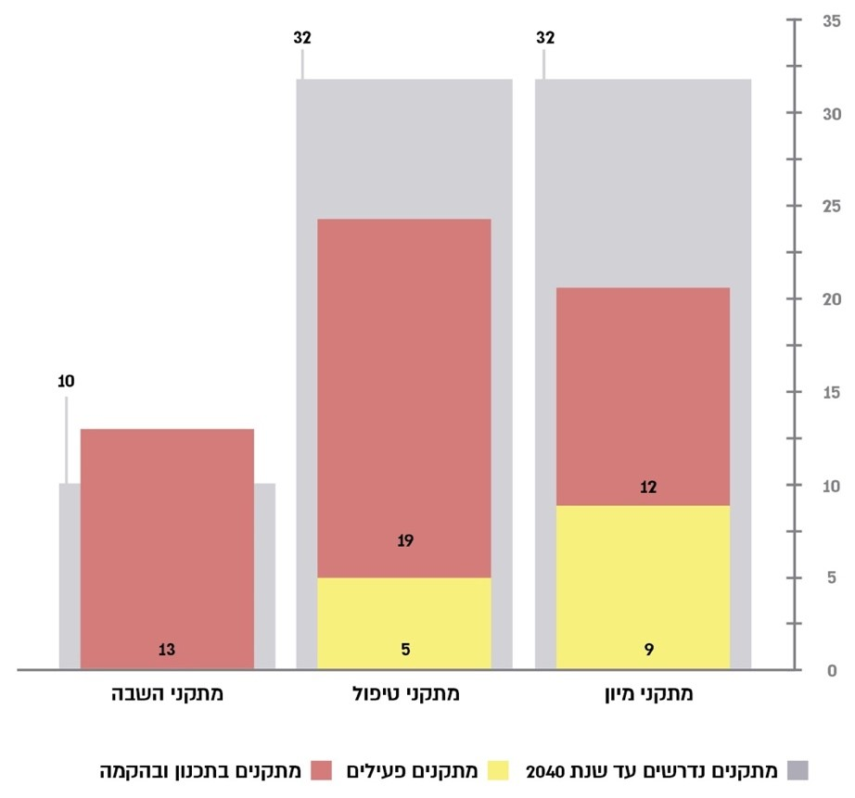

על פי נתוני המשרד להג"ס, בעיבוד משרד מבקר המדינה.

סיכום

מהאמור בדוח המעקב עולה כי אף שניהול תחום הפסולת מצוי באחריותו של המשרד להג"ס, לא מצויות בידיו כל הסמכויות הנדרשות להביא לקידום וליישום של התוכניות שהציג בפורומים שונים, ולפיכך חסמים ביישום התוכניות נגרמים לעיתים בשל התנהלות לוקה בחסר של גורמים אחרים. תמונת המצב העולה מביקורת המעקב מדאיגה. מצד אחד פעל המשרד להג"ס להרחבת מטמנות קיימות וקידם הקמת תאי שטח חדשים להטמנה על פי המצאי התכנוני שהיה בביקורת הקודמת, כפי שהתחייב במסגרת יישום התוכנית האסטרטגית לטווח הזמן הקצר (עד שנת 2024). ואולם מצד שני היקפי ההרחבה אינם מספקים. בפועל נפח שטחי ההטמנה בישראל לא גדל לעומת הביקורת הקודמת, ויתרת שטחי ההטמנה בתחילת שנת 2025 (7.67 מיליון קוב) לא תספיק לכמות הפסולת הצפויה להיות מוטמנת עד סוף שנת 2026 אם התוכנית של המשרד להג"ס לא תיושם. המשרד להג"ס פועל לאפשר רצף הטמנה עד שנת 2030, אך עדיין קיימים חסמים תכנוניים ואחרים שמצויים באחריות הגופים המאסדרים כגון רמ"י ומינהל התכנון. בארבע השנים האחרונות המשרד להג"ס אומנם עשה פעולות ארוכות טווח שאמורות להביא להגדלת שיעורי המיחזור בעוד כמה שנים, אך לעת עתה שיעור הפסולת שהועברה למיחזור נותר ללא שינוי ועומד בשנים האחרונות על 1% בלבד בכל שנה. לא חל שינוי בכמות הפסולת המשונעת להטמנה בדרום הארץ, והמשרד להג"ס לא הרחיב את הובלת הפסולת באמצעות רכבת.

על רמ"י, בשיתוף מינהל התכנון, לפעול ביתר שאת להגיע להסכמות עם המטמנות שיש להרחיב, לקדם את מתן ההרשאות לתכנון לתאי ההטמנה 8 - 10 וכן לפעול להסרת כל החסמים להרחבת המטמנות בהקדם האפשרי. זאת כדי שניתן יהיה לעמוד ביעדים ובלוחות הזמנים שנקבעו להגדלת נפח שטחי ההטמנה עד שנת 2030, וכדי שלא ייקטע רצף ההטמנה בשנים הקרובות. כמו כן, על המשרד להג"ס להמשיך לפעול להגדלת שיעורי המיחזור ולקדם את הקמת המתקנים החלופיים לטיפול בפסולת בכל רחבי הארץ, כדי שמשבר ההטמנה לא יחמיר עוד וכדי להפחית את כמות הפסולת המשונעת לדרום הארץ. עוד מומלץ למשרד להג"ס, בשיתוף משרד התחבורה ורכבת ישראל, לעודד הגדלה של כמויות הפסולת המשונעת באמצעות רכבת בכל ימות השנה באמצעות הגדלה של תחנות האיסוף ובאמצעות הגברה של תדירות הרכבות ובחינת העלויות הכרוכות בכך.

לרשויות המקומיות יש כלים רבים להתייעלות, לחיסכון ולמציאות פתרונות ארוכי טווח. כדי להפחית את הוצאותיהן בגין פינוי פסולת על הרשויות המקומיות, בהובלת משרד הפנים ובסיוע המשרד להג"ס, לאמץ דרכים שיביאו להפחתת הוצאותיהן על הטיפול בפסולת ולהגדלת שיעורי המיחזור. עליהן לבחון הקמת מתקנים חלופיים למיון הפסולת שהן מייצרות ולטיפול בה - מתקנים שישרתו אותן ויסייעו בהפחתת כמויות הפסולת שעליהן לשנע ולהטמין.



מידת תיקון עיקרי הליקויים שעלו בדוח הקודם

| **פרק הביקורת** | **הגוף המבוקר** | **הליקוי בדוח הביקורת הקודם** | **מידת תיקון הליקוי  כפי שעלה בביקורת המעקב** | | | | |
| --- | --- | --- | --- | --- | --- | --- | --- |
| **לא תוקן** | **תוקן במידה מועטה** | **תוקן במידה חלקית** | **תוקן במידה רבה** | **תוקן באופן מלא** |
| הגדלת נפח שטחי ההטמנה בטווח הקצר - עד שנת 2024 | המשרד להג"ס, בשיתוף מינהל התכנון ורמ"י | ללא פעולה בהקדם לקידום פתרונות לצמצום של נפחי הפסולת ולהרחבה של המטמנות, לא יהיו עוד בארץ שטחים מאושרים להטמנת פסולת. |  |  |  |  |  |
| פתרונות אזוריים למיון פסולת ולטיפול בפסולת | המשרד להג"ס | 68% מהפסולת המיוצרת בישראל מוטמנת בדרום הארץ. |  |  |  |  |  |
| הרחבה של הובלת הפסולת באמצעות הרכבת | המשרד להג"ס | מרבית הפסולת משונעת באמצעות משאיות. לשינוע של פסולת מכל הארץ לשם הטמנתה בדרום הארץ יש מחיר כלכלי גבוה ומחיר סביבתי המתבטא בעומס בדרכים, בתאונות דרכים ובפליטות מזהמים. |  |  |  |  |  |
| מסלול שינוע הפסולת | המועצה המקומית זמר | המועצה המקומית זמר משנעת את הפסולת שלה 227 ק"מ לתחנת מעבר שאינה מצויה על תוואי המסלול למטמנה, ומסלול השינוע כלל 90 ק"מ מיותרים. |  |  |  |  |  |
| קידום פתרונות להטמנת פסולת של העיר בית שמש | עיריית בית שמש | עיריית בית שמש מתמודדת עם קשיים בפינוי הפסולת בגין המחסור בשטחים להטמנת פסולת שהביאו בין היתר לגידול ניכר בהוצאות העירייה עבור פינוי הפסולת. |  |  |  |  |  |
| הגשת המלצות לגבי פיקוח על המחירים שגובות המטמנות | המשרד להג"ס  ומשרד האוצר | קיימים פערים בין דמי הכניסה לאתרי ההטמנה השונים, והם עשויים להגיע לשיעור של כ-300%. גם דמי הכניסה שגובות המטמנות מלקוחות שונים, ובהם הרשויות המקומיות, אינם אחידים, ושיעור הפערים בין דמי הכניסה הנגבים מהלקוחות עשוי להגיע לכ-100%. |  |  |  |  |  |



כלל הליקויים שעלו בדוח הקודם, לפי מידת תיקונם

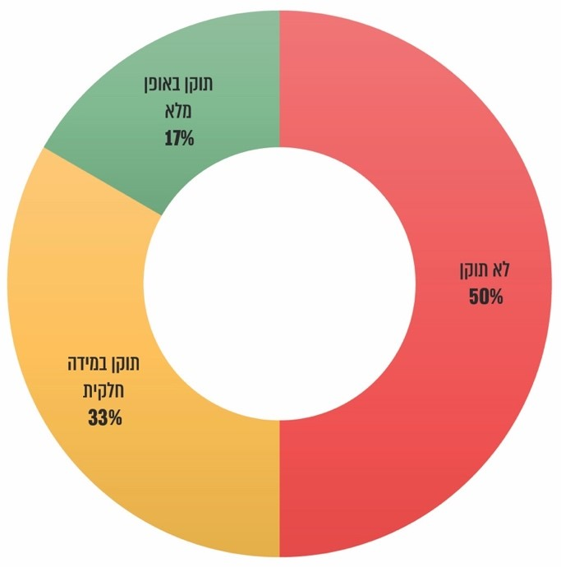



הליקויים שעלו בדוח הקודם, בחלוקה לגופים המבוקרים המרכזיים

